Задание B8 (№ 6007) Прямая параллельна касательной к графику функции . Найдите абсциссу точки касания.
Задание B8 (№ 6009) Прямая параллельна касательной к графику функции . Найдите абсциссу точки касания.
Задание B8 (№ 6011) Прямая параллельна касательной к графику функции . Найдите абсциссу точки касания.
Задание B8 (№ 6013) Прямая параллельна касательной к графику функции . Найдите абсциссу точки касания.
Задание B8 (№ 6015) Прямая параллельна касательной к графику функции . Найдите абсциссу точки касания.
Задание B8 (№ 6017) Прямая параллельна касательной к графику функции . Найдите абсциссу точки касания.
Задание B8 (№ 6019) Прямая параллельна касательной к графику функции . Найдите абсциссу точки касания.
Задание B8 (№ 6021) Прямая параллельна касательной к графику функции . Найдите абсциссу точки касания.
Задание B8 (№ 6023) Прямая параллельна касательной к графику функции . Найдите абсциссу точки касания.
Задание B8 (№ 6025) Прямая параллельна касательной к графику функции . Найдите абсциссу точки касания.
Задание B8 (№ 6027) Прямая параллельна касательной к графику функции . Найдите абсциссу точки касания.
Задание B8 (№ 6029) Прямая параллельна касательной к графику функции . Найдите абсциссу точки касания.
Задание B8 (№ 6031) Прямая параллельна касательной к графику функции . Найдите абсциссу точки касания.
Задание B8 (№ 6033) Прямая параллельна касательной к графику функции . Найдите абсциссу точки касания.
Задание B8 (№ 6035) Прямая параллельна касательной к графику функции . Найдите абсциссу точки касания.
Задание B8 (№ 6037) Прямая параллельна касательной к графику функции . Найдите абсциссу точки касания.
Задание B8 (№ 6039) Прямая параллельна касательной к графику функции . Найдите абсциссу точки касания.
Задание B8 (№ 6041) Прямая параллельна касательной к графику функции . Найдите абсциссу точки касания.
Задание B8 (№ 6043) Прямая является касательной к графику функции . Найдите абсциссу точки касания.
Задание B8 (№ 6045) Прямая является касательной к графику функции . Найдите абсциссу точки касания.
Задание B8 (№ 6047) Прямая является касательной к графику функции . Найдите абсциссу точки касания.
Задание B8 (№ 6049) Прямая является касательной к графику функции . Найдите абсциссу точки касания.
Задание B8 (№ 6051) Прямая является касательной к графику функции . Найдите абсциссу точки касания.
Задание B8 (№ 6053) Прямая является касательной к графику функции . Найдите абсциссу точки касания.
Задание B8 (№ 6055) Прямая является касательной к графику функции . Найдите абсциссу точки касания.
Задание B8 (№ 6057) Прямая является касательной к графику функции . Найдите абсциссу точки касания.
Задание B8 (№ 6059) Прямая является касательной к графику функции . Найдите абсциссу точки касания.
Задание B8 (№ 6061) Прямая является касательной к графику функции . Найдите абсциссу точки касания.
Задание B8 (№ 6063) Прямая является касательной к графику функции . Найдите абсциссу точки касания.
Задание B8 (№ 6065) Прямая является касательной к графику функции . Найдите абсциссу точки касания.
Задание B8 (№ 6067) Прямая является касательной к графику функции . Найдите абсциссу точки касания.
Задание B8 (№ 6069) Прямая является касательной к графику функции . Найдите абсциссу точки касания.
Задание B8 (№ 6071) Прямая является касательной к графику функции . Найдите абсциссу точки касания.
Задание B8 (№ 6073) Прямая является касательной к графику функции . Найдите абсциссу точки касания.
Задание B8 (№ 6075) Прямая является касательной к графику функции . Найдите абсциссу точки касания.
Задание B8 (№ 6077) Прямая является касательной к графику функции . Найдите абсциссу точки касания.
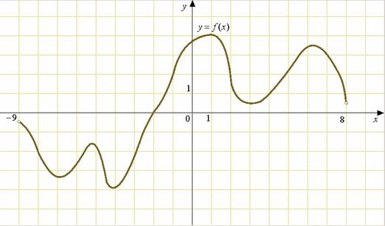
Задание B8 (№ 6399) На рисунке изображен график функции , определенной на интервале . Определите количество целых точек, в которых производная функции положительна.

Задание B8 (№ 6400) На рисунке изображен график функции , определенной на интервале . Определите количество целых точек, в которых производная функции отрицательна.
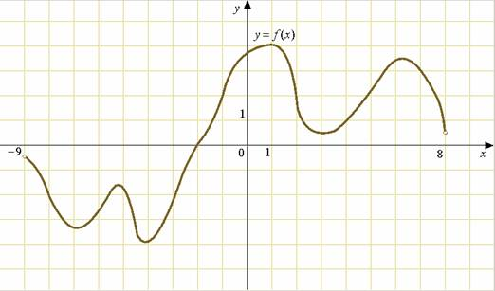
Задание B8 (№ 6401) На рисунке изображен график функции , определенной на интервале . Найдите количество точек, в которых касательная к графику функции параллельна прямой .

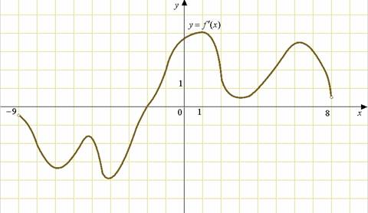
Задание B8 (№ 6402) На рисунке изображен график производной функции , определенной на интервале . В какой точке отрезка принимает наибольшее значение.

Задание B8 (№ 6403) На рисунке изображен график производной функции , определенной на интервале . В какой точке отрезка принимает наименьшее значение.

Задание B8 (№ 6404) На рисунке изображен график производной функции , определенной на интервале . В какой точке отрезка принимает наибольшее значение.

Задание B8 (№ 6405) На рисунке изображен график производной функции , определенной на интервале . В какой точке отрезка принимает наименьшее значение.

Задание B8 (№ 6406) На рисунке изображен график производной функции , определенной на интервале . Найдите промежутки возрастания функции . В ответе укажите сумму целых точек, входящих в эти промежутки.
Задание B8 (№ 6407) На рисунке изображен график производной функции , определенной на интервале . Найдите количество точек, в которых касательная к графику функции параллельна прямой или совпадает с ней.

Задание B8 (№ 6408) На рисунке изображен график производной функции , определенной на интервале . Найдите количество точек, в которых касательная к графику функции параллельна прямой или совпадает с ней.

Задание B8 (№ 6409) На рисунке изображен график производной функции , определенной на интервале . Найдите количество точек, в которых касательная к графику функции параллельна прямой или совпадает с ней.

Задание B8 (№ 6410) На рисунке изображен график производной функции , определенной на интервале . Найдите точку экстремума функции на интервале .

Задание B8 (№ 6411) На рисунке изображен график производной функции , определенной на интервале . В какой точке отрезка принимает наименьшее значение.

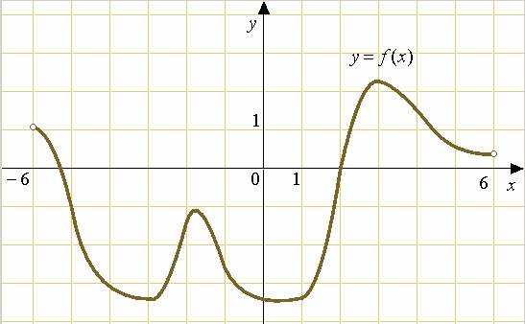
Задание B8 (№ 6412) На рисунке изображен график функции , определенной на интервале . Найдите количество точек, в которых касательная к графику функции параллельна прямой .

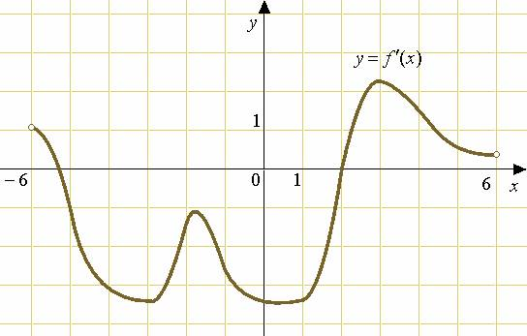
Задание B8 (№ 6413) На рисунке изображен график производной функции , определенной на интервале . В какой точке отрезка принимает наибольшее значение.

Задание B8 (№ 6414) На рисунке изображен график производной функции , определенной на интервале . В какой точке отрезка принимает наименьшее значение.

Задание B8 (№ 6415) На рисунке изображен график производной функции , определенной на интервале . В какой точке отрезка принимает наибольшее значение.

Задание B8 (№ 6416) На рисунке изображен график производной функции , определенной на интервале . В какой точке отрезка принимает наименьшее значение.

Задание B8 (№ 6417) На рисунке изображен график производной функции , определенной на интервале . Найдите точку экстремума функции на интервале .

Задание B8 (№ 6418) На рисунке изображен график производной функции , определенной на интервале . Найдите количество точек, в которых касательная к графику функции параллельна прямой или совпадает с ней.

Задание B8 (№ 6419) На рисунке изображен график производной функции , определенной на интервале . Найдите количество точек, в которых касательная к графику функции параллельна прямой или совпадает с ней.

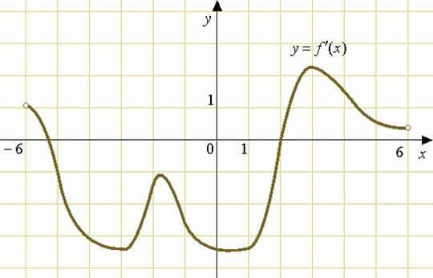
Задание B8 (№ 6420) На рисунке изображен график производной функции , определенной на интервале . Найдите количество точек, в которых касательная к графику функции параллельна прямой или совпадает с ней.

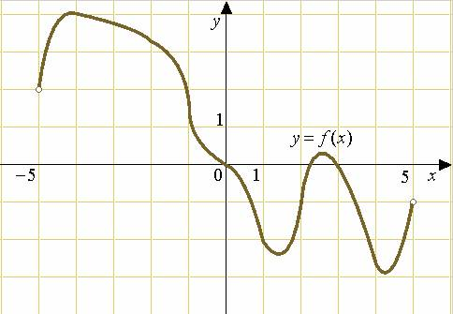
Задание B8 (№ 6421) На рисунке изображен график функции , определенной на интервале . Найдите количество точек, в которых касательная к графику функции параллельна прямой .

Задание B8 (№ 6422) На рисунке изображен график функции , определенной на интервале . Определите количество целых точек, в которых производная функции положительна.

Задание B8 (№ 6423) На рисунке изображен график функции , определенной на интервале . Определите количество целых точек, в которых производная функции отрицательна.

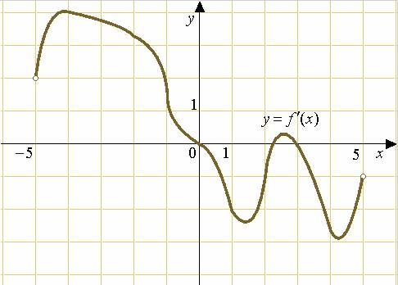
Задание B8 (№ 6424) На рисунке изображен график производной функции , определенной на интервале . В какой точке отрезка принимает наибольшее значение.

Задание B8 (№ 6425) На рисунке изображен график производной функции , определенной на интервале . В какой точке отрезка принимает наименьшее значение.

Задание B8 (№ 6426) На рисунке изображен график производной функции , определенной на интервале . В какой точке отрезка принимает наибольшее значение.

Задание B8 (№ 6427) На рисунке изображен график производной функции , определенной на интервале . Найдите количество точек экстремума функции на отрезке .

Задание B8 (№ 6428) На рисунке изображен график производной функции , определенной на интервале . Найдите количество точек максимума функции на отрезке .

Задание B8 (№ 6429) На рисунке изображен график производной функции , определенной на интервале . Найдите промежутки возрастания функции . В ответе укажите сумму целых точек, входящих в эти промежутки.

Задание B8 (№ 6430) На рисунке изображен график производной функции , определенной на интервале . Найдите промежутки убывания функции . В ответе укажите сумму целых точек, входящих в эти промежутки.

Задание B8 (№ 6431) На рисунке изображен график производной функции , определенной на интервале . Найдите промежутки возрастания функции . В ответе укажите сумму целых точек, входящих в эти промежутки.

Задание B8 (№ 6432) На рисунке изображен график производной функции , определенной на интервале . Найдите количество точек, в которых касательная к графику функции параллельна прямой или совпадает с ней.

Задание B8 (№ 6431) На рисунке изображен график производной функции , определенной на интервале . Найдите промежутки возрастания функции . В ответе укажите сумму целых точек, входящих в эти промежутки.

Задание B8 (№ 6432) На рисунке изображен график производной функции , определенной на интервале . Найдите количество точек, в которых касательная к графику функции параллельна прямой или совпадает с ней.

Задание B8 (№ 6433) На рисунке изображен график производной функции , определенной на интервале . Найдите количество точек, в которых касательная к графику функции параллельна прямой или совпадает с ней.

Задание B8 (№ 6434) На рисунке изображен график производной функции , определенной на интервале . Найдите количество точек, в которых касательная к графику функции параллельна прямой или совпадает с ней.

Задание B8 (№ 6435) На рисунке изображен график производной функции , определенной на интервале . Найдите количество точек, в которых касательная к графику функции параллельна прямой или совпадает с ней.

